동기부여와 회복에 대한 모델링 코드 설명

작성자: 정병창

Bayesian inference 관련 코드는 Pattern recognition and machine learning (PRML) 챕터 3의 내용과 Yukikazu의 Use it and improve it or lose it 논문을 참조하여 작성하였습니다.

코드에 대한 간략한 설명

bishop_example.m – Bayesian inference를 통해 선형 방정식의 파라미터 2개를 찾는 예제

f.m – bishop_example에서 사용하는 선형 방정식 함수

fit.m – $α$ 와 $β$ 를 모를 때, $α$ 와 $β$ 를 업데이트하면서 원하는 파라미터의 평균과 분산을 구해주는 코드, Bayesian inference에 해당하는 코드

function_and_use.m – function과 use 모델를 정의하고 Bayesian inference를 통해 모델의 파라미터를 찾는 코드

isclose.m - $α$ 와 $β$ 를 업데이트할 때 변화량이 작은지 확인하는 코드

likelihood.m – bishop_example 코드에서 likelihood 그림을 그릴 때 사용하는 코드

posterior.m – posterior의 분산과 표준편차를 계산해주는 코드 (데이터의 분산 ($β)$ 과, 모델의 정확도 ($α)$ 를 알고 있을 때)

posterior_predictive.m – posterior의 평균과 분산을 이용하여 예측 결과를 만들어 주는 코드, bishop_example에서만 사용됨

meta_1105.mat – function_and_use.m에서 사용한 데이터 파일

Tutorial code (file name = bishop_example.m)

$y=w_{0}+w_{1}x$ 의 식에서 $w_{0}= -0.3, w_{1}=0.5$ 로부터 Gaussian noise (평균 = 0, 표준편차 = 0.2, $β={\left(\frac{1}{0.2}\right)}^{2}=25$)를 추가하여 데이터를 얻은 뒤, 이 데이터를 이용하여 $w_{0}, w_{1}$ 를 찾는 예제 ($α=2.0$ 으로 가정)

위의 y에 대한 수식을 $w_{0}, w_{1}$ 에 대해 선형 방정식으로 변형이 필요 (지금 수식은 이미 선형이랑 따로 변형할 필요가 없지만, 다른 모델링 수식을 활용할 때는 변형이 필요)

수식을 다시 작성하면,

$y={ϕ_{0}w}_{0}+{ϕ_{1}w}_{1}$ 으로 작성할 수 있으며, 이때 $ϕ_{1}=1, ϕ_{2}=x$ 가 됨

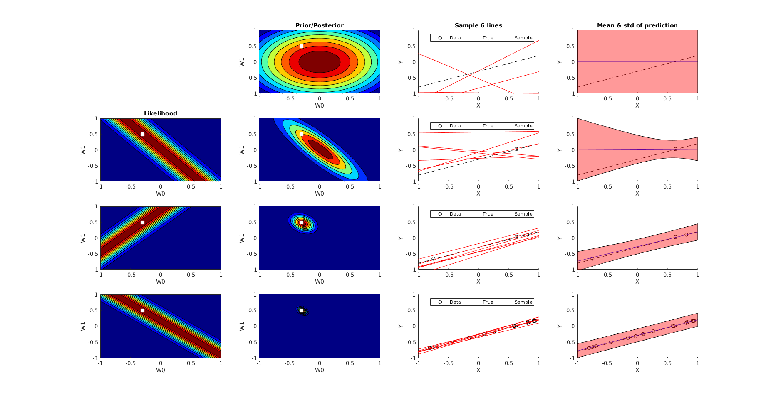첫 번째 section (line 30 ~ line 115)

$α$ 와 $β$ 를 알고 있을 때 데이터 수에 따른 fitting 정도를 확인할 수 있는 코드

데이터 수가 많아질수록 fitting이 잘 되는 것을 확인할 수 있음

두 번째 section (line 118 ~ line 160)

$α$ 와 $β$ 를 모르고 데이터 수도 3개 밖에 안될 때 fitting정도를 확인할 수 있는 코드

$w_{0}= -0.275567$ $w_{1}=0.499337$ 로 데이터를 얻었던 파라미터와 유사한 값을 찾는 것을 알 수 있음

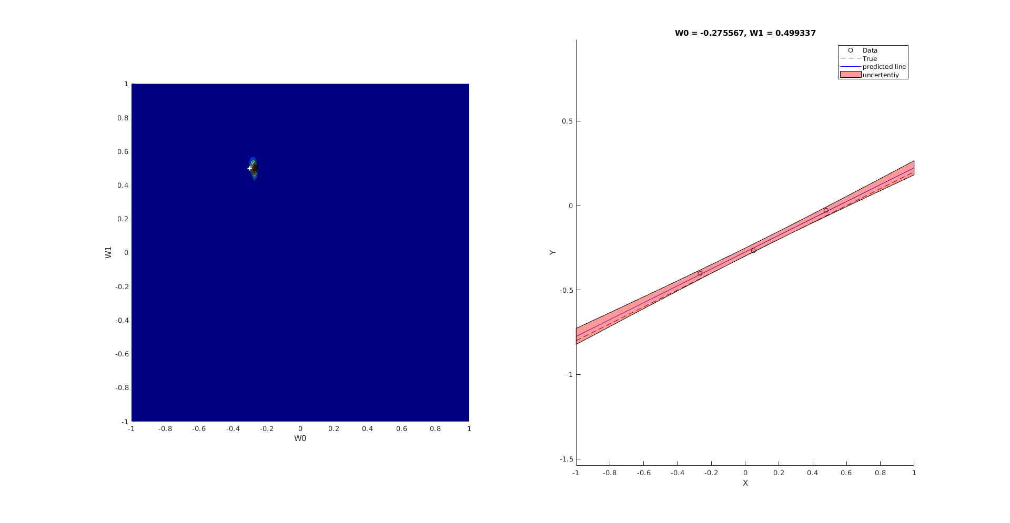

Use & function modeling (file name = function_and_use.m)

Yukikazu use model (line 29 ~ line 41)

$$use\left(t+1\right)=\frac{1}{1+\exp\left(-\left(w_{2}function\left(t\right)-w_{3}\right)\right)}$$

찾고자 하는 파라미터에 대해 선형으로 바꾸면,

$Y=\log\left(\frac{use\left(t+1\right)}{use\left(t+1\right)}\right)$

$ϕ_{1}=function\left(t\right)$

$ϕ_{2}= -1$

$ϕ=[ϕ_{1} ϕ_{2}]$

로 표현할 수 있음

Fit 함수를 통해 파라미터 추정을 할 수 있음

[yuki_use_alpha, yuki_use_beta, yuki_use_mean, yuki_use_std] = fit( $ϕ,$ Y)

Use model (line 46 ~ line 63)

$$use\left(t+1\right)=w_{1}use\left(t\right)+w_{2}function\left(t\right)+w_{3}success_strength(t) + w_{4}$$

Use model은 이미 찾고자 하는 파라미터에 대해 선형

$Y=use\left(t+1\right)$

$ϕ_{1}=use\left(t\right)$

$ϕ_{2}=function\left(t\right)$

$ϕ_{3}=success_strength\left(t\right)$

$ϕ_{4}=1$

$ϕ=\left[ϕ_{1} ϕ_{2} ϕ_{3} ϕ_{4}\right]$

로 표현할 수 있음

Fit 함수를 통해 파라미터를 추정할 수 있음

[USE_alpha, USE_beta, USE_mean, USE_std] = fit($ϕ$, Y)

USE_mean이 use model의 각 파라미터에 대한 추정 값

Function model (line 66 ~ line 80)

$$function\left(t+1\right)=\left(1-w_{1}\right)function\left(t\right)+w_{1}use(t)$$

찾고자 하는 파라미터에 대해 선형으로 바꾸면,

$$function\left(t+1\right)- function\left(t\right)=w_{1}\left(use\left(t\right)- function\left(t\right)\right)$$

$Y=function\left(t+1\right)-function\left(t\right)$

$ϕ_{1}=use\left(t\right)-function(t)$

로 표현할 수 있음

Fit 함수를 통해 파라미터 추정 실시

[FUN_alpha, FUN_beta, FUN_mean, FUN_std] = fit($ϕ_{1}$, Y)

FUN_mean이 function model의 파라미터 추정 값